2.01.07 Exchange Rate
The document class Exchange rate manages the exchange rates for the conversion between two currencies. A factor with a corresponding exchange rate is defined between the source currency and the target currency. The exchange rates are required for the conversion of the currency fields.
Remark I: Exchange rates can also be “frozen” for projects, Receipts and invoices on a key date. Remark II: If a second currency is to be used, the exchange rate between the local and second currency must always be defined (see also document type configuration and the further notes in the administration guide).
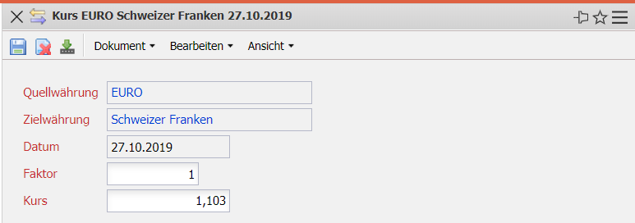
Die Maske besteht aus folgenden Elementen:
- Quellwährung: In diesem Feld lässt sich die Quellwährung für die Umrechnung auswählen. Die angezeigten Einträge dieser Liste können in Währungen definiert werden.
- Zielwährung: In diesem Feld lässt sich die Zielwährung für die Umrechnung auswählen. Die angezeigten Einträge dieser Liste können in Währungen definiert werden.
- Datum: Das Feld definiert das Datum, ab dem der definierte Kurs zur systemweiten Umrechnung herangezogen werden soll und überschreibt ab diesem Datum ältere Definitionen.
- Faktor: Dieses Feld dient zur Eingabe des Faktors der Quellwährung für die Konvertierung der Währungen. Standardmäßig ist dieses Feld mit dem Faktor 1 vorbelegt.
- Kurs: Dieses Feld dient zur Eingabe des Umrechnungskurses zwischen den Währungen. Im Beispiel oben ist ein Umrechnungskurs von EURO nach Schweizer Franken gültig ab 27.10.2019 definiert worden. Hier entspricht 1 EURO genau 1,103 Schweizer Franken.

